

ĐẠI HỌC QUỐC GIA HÀ NỘI
TRƯỜNG ĐẠI HỌC CÔNG NGHỆ

BÁO CÁO ĐỒ ÁN KĨ THUẬT MÁY TÍNH

Giảng viên: LƯU MẠNH HÀ
Sinh viên thực hiện: NGUYỄN THÀNH ĐẠT
Mã sinh viên: 22022198
Ngành: Kỹ thuật máy tính
Lớp: QH-2022-I/CQ-E-CE1

HÀ NỘI - 2025

NỘI DUNG BÁO CÁO

Contents
LỜI CẢM ƠN 3
I.. TỔNG QUAN 3
1.1. Đặt vấn đề 3
1.2. Mục tiêu đề tài 3
1.3. Đối tượng nghiên cứu đề tài 4
II. CƠ SỞ LÝ THUYẾT 5
2.1 Tín hiệu ECG và các thành phần P–QRS–T 5
2.2 Các loại nhiễu trong tín hiệu ECG 5
2.2.1. Nhiễu trôi đường nền (Baseline Wander) 5
2.2.2. Nhiễu lưới điện (Power Line Interference) 5
2.2.3. Nhiễu cơ (Muscle Noise – EMG Noise) 6
2.2.4. Nhiễu do thiết bị và môi trường 6
2.2.5. Ảnh hưởng của nhiễu đến việc đo nhịp tim 6
2.3. Bộ lọc số trong xử lý ECG 6
2.3.1. Bộ lọc thông cao (High-Pass Filter – HPF) 7
2.3.2. Bộ lọc thông thấp (Low-Pass Filter – LPF) 7
2.3.3. Bộ lọc Notch (Notch Filter) 7
2.3.4. Chuỗi lọc trong hệ thống 7
2.3.5. Ảnh hưởng của bộ lọc đến việc đo nhịp tim (BPM) 7
2.4. Thuật toán Pan–Tompkins 8
2.4.1. Nguyên lý phát hiện đỉnh R 8
2.4.2. Các bước chính của thuật toán Pan–Tompkins 8
2.4.3. Tính toán nhịp tim (BPM) 8
2.5. Mô phỏng tín hiệu ECG bằng Python 9
2.6. Các khối trong hệ thống 9
III. THIẾT KẾ HỆ THỐNG MÔ PHỎNG 11
3.1 Code trên ESP32 (thu nhận, lọc và truyền dữ liệu) 11
Code 12
3.2 Code thuật toán Pan-Tompkins trên Python 14
Code 14
3.3 Cách hoạt động của hệ thống 16
IV. THỰC HIỆN VÀ KẾT QUẢ 18
V. KẾT LUẬN VÀ HƯỚNG PHÁT TRIỂN 20
5.1 Kết luận 20
5.2 Hướng phát triển 20
TÀI LIỆU THAM KHẢO 21

LỜI CẢM ƠN
Trong quá trình thực hiện đề tài “Xây dựng hệ thống thu nhận, xử lý và hiển thị sóng điện tim sử dụng ESP32 và ứng dụng Python trên máy tính”, em đã nhận được sự giúp đỡ nhiệt tình từ quý thầy cô.
Trước hết, em xin gửi lời cảm ơn chân thành đến thầy Lưu Mạnh Hà – giảng viên hướng dẫn – người đã định hướng đề tài, góp ý chi tiết từ việc chọn linh kiện, lập trình ESP32, xử lý tín hiệu đến phát triển ứng dụng Python hiển thị realtime và tính nhịp tim.
Em cũng xin cảm ơn các thầy cô trong khoa đã trang bị cho em nền tảng kiến thức về vi điều khiển nhúng, xử lý tín hiệu số và lập trình Python – đây là cơ sở quan trọng để em hoàn thành đồ án.
Mặc dù đã cố gắng hết sức, báo cáo và hệ thống chắc chắn còn thiếu sót. Em rất mong nhận được ý kiến đóng góp quý báu của thầy cô để đề tài được hoàn thiện hơn.

I.. TỔNG QUAN

Đặt vấn đề
Điện tim đồ (ECG) là tín hiệu sinh học quan trọng phản ánh hoạt động điện của tim. Việc thu nhận, xử lý và hiển thị realtime đồ thị ECG cùng với đo nhịp tim (BPM) là nền tảng cho theo dõi và chẩn đoán tim mạch.
Các máy ECG thương mại thường đắt đỏ, phức tạp. Trong khi đó, vi điều khiển ESP32 kết hợp module ECG giá rẻ và máy tính cá nhân là giải pháp chi phí thấp, dễ tùy biến để học tập – nghiên cứu.
Hệ thống này cho phép thu nhận tín hiệu thực tế từ cơ thể, lọc nhiễu, truyền dữ liệu qua serial USB và hiển thị đồ thị ECG mượt mà kèm BPM trên Python.
Vì vậy, đề tài “Xây dựng hệ thống thu nhận, xử lý và hiển thị sóng điện tim sử dụng ESP32 và ứng dụng Python trên máy tính” được thực hiện, tập trung vào hiển thị đồ thị ECG realtime và đo nhịp tim chính xác.

Mục tiêu đề tài
Đề tài tập trung vào việc xây dựng một hệ thống thực tế để thu nhận tín hiệu điện tim từ cơ thể người, xử lý tín hiệu và hiển thị realtime trên máy tính, với trọng tâm chính là hiển thị đồ thị ECG rõ ràng (có đầy đủ P, QRS, T wave) và đo nhịp tim (BPM) .
Các mục tiêu cụ thể được đặt ra như sau:
- Thu nhận tín hiệu ECG thực tế từ phần cứng:
  - Sử dụng module ECG (như AD8232 hoặc tương đương) kết hợp với vi điều khiển ESP32 để lấy mẫu tín hiệu analog từ điện cực dán trên cơ thể (theo cấu hình 1 đạo trình).
  - Đảm bảo tần số lấy mẫu ổn định ở mức 250 Hz hoặc cao hơn, đủ để tái tạo chính xác dạng sóng ECG (bao gồm P wave, QRS complex và T wave).
  - Thực hiện loại bỏ offset DC và lọc nhiễu cơ bản ngay trên ESP32 để tín hiệu đầu vào sạch hơn trước khi truyền.
- Xử lý lọc nhiễu tín hiệu:
  - Triển khai các bộ lọc số trên ESP32 (HPF để loại baseline wander, Notch 50 Hz để loại nhiễu điện lưới, LPF để giảm nhiễu cao tần).
  - Đảm bảo tín hiệu sau lọc có baseline phẳng, QRS sắc nét, P/T wave rõ ràng, phù hợp với tiêu chuẩn diagnostic ECG.
- Truyền dữ liệu realtime từ ESP32 đến máy tính:
  - Sử dụng kết nối serial USB (UART) để truyền dữ liệu liên tục với tốc độ cao (baudrate 115200).
  - Định dạng dữ liệu đơn giản, dễ parse (ví dụ: "raw,filtered" mỗi dòng) để giảm độ trễ và đảm bảo streaming mượt mà.
- Phát triển ứng dụng Python trên máy tính để hiển thị đồ thị ECG và đo BPM:
  - Đọc dữ liệu realtime từ cổng serial.
  - Hiển thị đồ thị ECG realtime với phong cách giống monitor y tế (scroll 10 giây gần nhất, grid chuẩn, màu sắc rõ ràng, QRS chiếm phần lớn màn hình).
  - Áp dụng thuật toán Pan-Tompkins đầy đủ để phát hiện R-peak chính xác, tính khoảng RR và hiển thị nhịp tim BPM liên tục (cập nhật mỗi giây).
  - Đảm bảo giao diện mượt mà, auto-scale, và hiển thị rõ các thành phần P-QRS-T của sóng ECG.

Đối tượng nghiên cứu đề tài
Đối tượng nghiên cứu của đề tài là hệ thống thu nhận, truyền và hiển thị tín hiệu điện tim (ECG) theo thời gian thực. Cụ thể, đề tài tập trung nghiên cứu các nội dung sau:
- Tín hiệu điện tim (ECG) một đạo trình và các đặc trưng sinh lý cơ bản của tín hiệu (P, QRS, T).
- Quá trình thu nhận tín hiệu ECG thông qua bộ chuyển đổi tương tự – số (ADC) trên vi điều khiển ESP32.
- Phương pháp truyền dữ liệu ECG theo thời gian thực qua mạng WiFi.
- Quá trình hiển thị tín hiệu ECG và tính toán nhịp tim (BPM) trên máy tính bằng ngôn ngữ Python.

CƠ SỞ LÝ THUYẾT

Tín hiệu ECG và các thành phần P–QRS–T
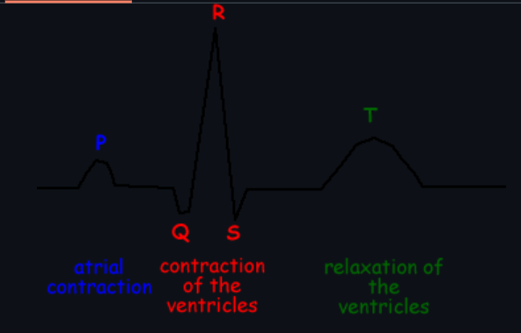

Các loại nhiễu trong tín hiệu ECG
Trong quá trình thu nhận tín hiệu điện tim, tín hiệu ECG thường bị ảnh hưởng bởi nhiều loại nhiễu khác nhau. Các nhiễu này làm biến dạng dạng sóng ECG, gây khó khăn cho việc hiển thị và tính toán nhịp tim (BPM). Do đó, việc nhận diện và xử lý các loại nhiễu là yêu cầu quan trọng trong hệ thống giám sát ECG.

2.2.1. Nhiễu trôi đường nền (Baseline Wander)
Nhiễu trôi đường nền là sự thay đổi chậm của mức điện áp nền của tín hiệu ECG theo thời gian. Nguyên nhân chính của loại nhiễu này là do:
- Chuyển động của cơ thể.
- Hô hấp.
- Sự thay đổi tiếp xúc giữa điện cực và da.
Nhiễu baseline wander có tần số thấp, thường nằm trong khoảng 0–0.5 Hz, làm cho đường cơ sở của tín hiệu ECG bị lệch lên hoặc xuống. Nhiễu này ảnh hưởng trực tiếp đến việc phát hiện chính xác các đỉnh R, do đó cần được loại bỏ bằng bộ lọc thông cao (High-Pass Filter – HPF).

2.2.2. Nhiễu lưới điện (Power Line Interference)
Nhiễu lưới điện xuất hiện do sự cảm ứng điện từ từ nguồn điện xoay chiều trong môi trường xung quanh. Tại Việt Nam, nhiễu này có tần số 50 Hz.
Đặc điểm của nhiễu lưới điện:
- Xuất hiện dưới dạng dao động hình sin chồng lên tín hiệu ECG.
- Có biên độ nhỏ nhưng ảnh hưởng rõ rệt đến chất lượng hiển thị.
Để loại bỏ nhiễu này, hệ thống thường sử dụng bộ lọc Notch (Notch Filter) tại tần số 50 Hz.

2.2.3. Nhiễu cơ (Muscle Noise – EMG Noise)
Nhiễu cơ xuất hiện do hoạt động của các cơ xung quanh vùng gắn điện cực, đặc biệt khi người đo cử động hoặc căng cơ.
Đặc điểm của nhiễu cơ:
- Phổ tần rộng, thường nằm trong khoảng 20 Hz đến 100 Hz.
- Làm tín hiệu ECG trở nên gồ ghề, khó nhận dạng các phức bộ QRS.
Nhiễu cơ thường được giảm thiểu bằng bộ lọc thông thấp (Low-Pass Filter – LPF) với tần số cắt phù hợp.

2.2.4. Nhiễu do thiết bị và môi trường
Ngoài các loại nhiễu chính kể trên, tín hiệu ECG còn có thể bị ảnh hưởng bởi:
- Nhiễu từ mạch khuếch đại và ADC của vi điều khiển ESP32.
- Nhiễu do tiếp xúc điện cực không ổn định.
- Nhiễu do truyền dữ liệu không dây qua WiFi (mất mẫu, trễ).
Những nhiễu này có thể được giảm thiểu thông qua thiết kế phần cứng hợp lý và các phương pháp lọc số ở phía xử lý tín hiệu.

2.2.5. Ảnh hưởng của nhiễu đến việc đo nhịp tim
Các loại nhiễu trong tín hiệu ECG nếu không được xử lý phù hợp có thể:
- Làm sai lệch hình dạng phức bộ QRS.
- Gây phát hiện nhầm hoặc bỏ sót đỉnh R.
- Dẫn đến sai số trong tính toán nhịp tim (BPM).
Vì vậy, trong hệ thống này, các bộ lọc số được áp dụng nhằm giảm thiểu ảnh hưởng của nhiễu, đảm bảo tín hiệu ECG hiển thị rõ ràng và việc đo BPM đạt độ chính xác cao.

2.3. Bộ lọc số trong xử lý ECG
Tín hiệu điện tim (ECG) có biên độ nhỏ và dễ bị ảnh hưởng bởi nhiều loại nhiễu như trôi đường nền, nhiễu lưới điện và nhiễu cơ. Do đó, việc áp dụng các bộ lọc số là bước quan trọng nhằm cải thiện chất lượng tín hiệu trước khi hiển thị và tính toán nhịp tim (BPM).
Trong hệ thống của đề tài, các bộ lọc số được sử dụng nhằm loại bỏ nhiễu nhưng vẫn giữ được các đặc trưng quan trọng của tín hiệu ECG, đặc biệt là phức bộ QRS.

2.3.1. Bộ lọc thông cao (High-Pass Filter – HPF)
Bộ lọc thông cao được sử dụng để loại bỏ nhiễu trôi đường nền (baseline wander), là loại nhiễu có tần số rất thấp.
- Mục đích: loại bỏ thành phần DC và nhiễu tần số thấp.
- Dải tần cắt thường sử dụng: 0.5 Hz – 1 Hz.
- Tác dụng: làm cho đường nền của tín hiệu ECG trở nên ổn định, giúp việc phát hiện các phức bộ QRS chính xác hơn.
Trong hệ thống, bộ lọc thông cao được áp dụng ở giai đoạn tiền xử lý tín hiệu ECG.

2.3.2. Bộ lọc thông thấp (Low-Pass Filter – LPF)
Bộ lọc thông thấp được sử dụng để giảm nhiễu tần số cao, đặc biệt là nhiễu cơ (EMG noise).
- Mục đích: loại bỏ nhiễu tần số cao.
- Tần số cắt thường sử dụng: 40 Hz – 100 Hz.
- Tác dụng: làm tín hiệu ECG trở nên mượt hơn, giữ rõ hình dạng phức bộ QRS.
Trong đề tài, tần số cắt của LPF được lựa chọn phù hợp nhằm đảm bảo vừa giảm nhiễu, vừa không làm mất thông tin quan trọng của tín hiệu ECG.

2.3.3. Bộ lọc Notch (Notch Filter)
Bộ lọc Notch được sử dụng để loại bỏ nhiễu lưới điện do nguồn điện xoay chiều trong môi trường gây ra.
- Tần số trung tâm của bộ lọc: 50 Hz (tại Việt Nam).
- Độ rộng dải dừng hẹp nhằm hạn chế ảnh hưởng tới các thành phần khác của tín hiệu ECG.
- Tác dụng: giảm đáng kể dao động nhiễu 50 Hz chồng lên tín hiệu ECG.
Bộ lọc Notch giúp cải thiện rõ rệt chất lượng hiển thị tín hiệu ECG trên máy tính.

2.3.4. Chuỗi lọc trong hệ thống
Trong hệ thống thu nhận và hiển thị ECG, các bộ lọc số được áp dụng theo trình tự như sau:
- Bộ lọc thông cao (HPF) để loại bỏ trôi đường nền.
- Bộ lọc Notch để loại bỏ nhiễu lưới điện 50 Hz.
- Bộ lọc thông thấp (LPF) để giảm nhiễu tần số cao.
Chuỗi lọc này giúp tín hiệu ECG sau xử lý có đường nền ổn định, ít nhiễu và phù hợp cho việc hiển thị cũng như tính toán nhịp tim.

2.3.5. Ảnh hưởng của bộ lọc đến việc đo nhịp tim (BPM)
Việc áp dụng các bộ lọc số phù hợp giúp:
- Làm rõ phức bộ QRS.
- Giảm hiện tượng phát hiện nhầm đỉnh R.
- Nâng cao độ chính xác trong việc tính toán nhịp tim (BPM).
Do đó, khâu lọc tín hiệu đóng vai trò quan trọng trong toàn bộ hệ thống đo và hiển thị ECG theo thời gian thực.

2.4. Thuật toán Pan–Tompkins
Trong hệ thống hiển thị tín hiệu điện tim theo thời gian thực, việc phát hiện chính xác nhịp tim là yêu cầu quan trọng. Nhịp tim được xác định thông qua việc phát hiện các đỉnh R trong phức bộ QRS của tín hiệu ECG. Từ khoảng thời gian giữa hai đỉnh R liên tiếp (khoảng RR), nhịp tim được tính toán dưới dạng chỉ số BPM (Beats Per Minute).

2.4.1. Nguyên lý phát hiện đỉnh R
Phức bộ QRS là thành phần có biên độ lớn và độ dốc cao nhất trong tín hiệu ECG. Do đó, việc phát hiện đỉnh R thường dựa trên các đặc điểm sau:
- Biên độ lớn hơn các thành phần P và T.
- Xuất hiện lặp lại theo chu kỳ nhịp tim.
- Có độ dốc lớn trong thời gian ngắn.
Thuật toán phát hiện đỉnh R được xây dựng nhằm làm nổi bật phức bộ QRS và loại bỏ ảnh hưởng của nhiễu.

2.4.2. Các bước chính của thuật toán Pan–Tompkins
Trong đề tài, thuật toán Pan–Tompkins được sử dụng để phát hiện đỉnh R do tính hiệu quả và phù hợp với xử lý thời gian thực. Các bước chính của thuật toán bao gồm:
- Lọc thông dải (Band-pass Filtering):
Kết hợp bộ lọc thông cao và thông thấp nhằm loại bỏ nhiễu trôi đường nền và nhiễu tần số cao, giữ lại dải tần chứa phức bộ QRS.
- Lấy đạo hàm (Differentiation):
Nhấn mạnh sự thay đổi nhanh của tín hiệu ECG, làm nổi bật biên dạng của phức bộ QRS.
- Bình phương tín hiệu (Squaring):
Làm tăng biên độ các thành phần lớn và loại bỏ giá trị âm, giúp nhấn mạnh phức bộ QRS so với nhiễu.
- Tích phân cửa sổ trượt (Moving Window Integration):
Tạo dạng bao của tín hiệu, phản ánh năng lượng của phức bộ QRS trong một khoảng thời gian nhất định.
- So sánh ngưỡng (Thresholding):
Xác định vị trí đỉnh R dựa trên việc so sánh tín hiệu đã xử lý với ngưỡng thích nghi.

2.4.3. Tính toán nhịp tim (BPM)
Sau khi xác định được các đỉnh R, nhịp tim được tính toán dựa trên khoảng thời gian giữa hai đỉnh R liên tiếp (RR interval).
Công thức tính nhịp tim như sau:
BPM = $\frac{60}{T_{RR}}$
Trong đó:
- $T_{RR}$ là khoảng thời gian (tính bằng giây) giữa hai đỉnh R liên tiếp.
Để tăng độ ổn định của kết quả, hệ thống có thể sử dụng giá trị trung bình của nhiều khoảng RR liên tiếp để tính BPM.

2.5. Mô phỏng tín hiệu ECG bằng Python
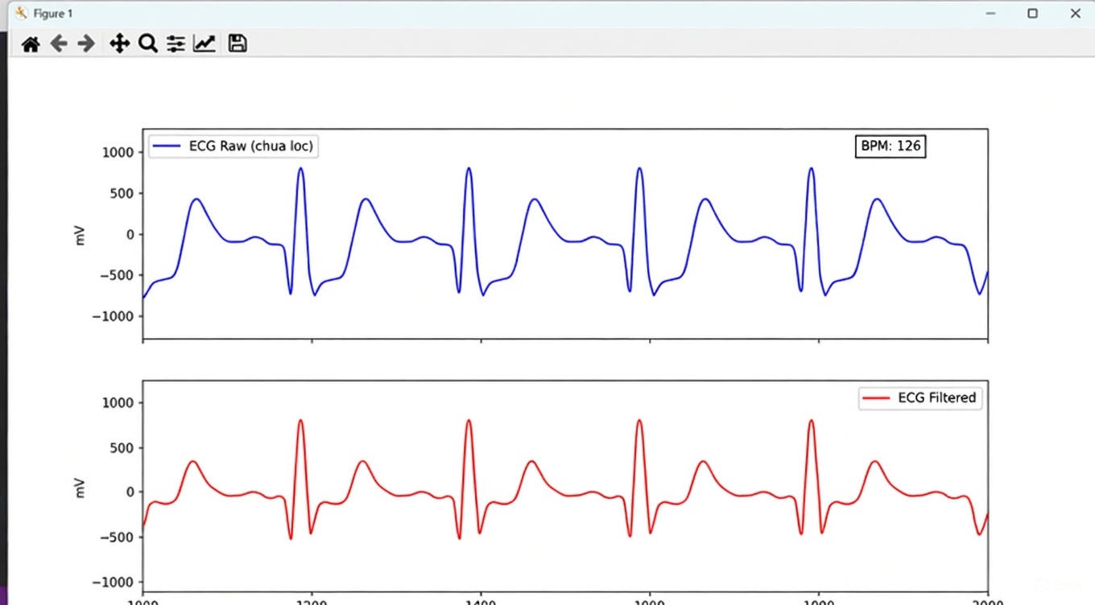

2.6. Các khối trong hệ thống
Hệ thống phần cứng được thiết kế đơn giản, chi phí thấp, dễ lắp ráp và phù hợp với mục tiêu thu nhận tín hiệu ECG thực tế. Các thiết bị chính bao gồm:
- Vi điều khiển ESP32:
  - Model: ESP32 DevKit V1
  - Lý do chọn:
    - ADC 12-bit tích hợp, đủ chính xác để lấy mẫu tín hiệu ECG (tần số lấy mẫu 250 Hz).
    - Dual-core Xtensa LX6, hỗ trợ FreeRTOS để chạy đa task (ADC, lọc, truyền dữ liệu) mà không lag.
    - UART serial tốc độ cao để kết nối trực tiếp với máy tính qua USB.
    - Nguồn cấp ổn định qua cổng USB (3.3V onboard).
  - Vai trò: Lấy mẫu tín hiệu từ module ECG, xử lý lọc sơ bộ, truyền dữ liệu realtime qua serial USB.
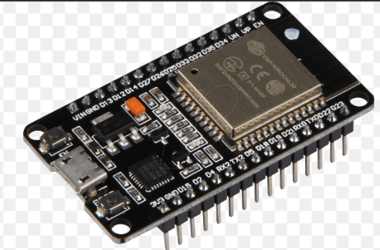
- Module ECG (AD8232 hoặc tương đương):
  - Model: Module AD8232 Heart Rate Monitor (SparkFun hoặc clone phổ biến).
  - Lý do chọn:
    - Tích hợp sẵn instrumentation amplifier, high-pass/low-pass filter analog cơ bản, và right-leg drive để giảm nhiễu common-mode.
    - Đầu ra analog sạch, dễ kết nối với ADC của ESP32.
    - Giá rẻ, dễ mua, phù hợp prototype sinh viên.
  - Vai trò: Khuếch đại tín hiệu ECG yếu (mV) từ điện cực lên mức phù hợp với ADC (0-3.3V), lọc nhiễu analog sơ bộ.
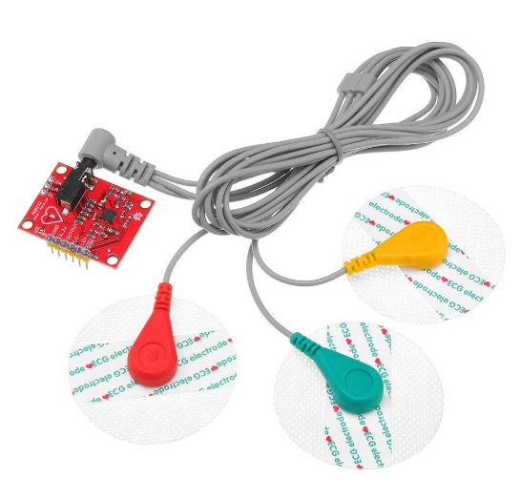
- Điện cực dán ECG:
  - Loại: Điện cực dán dùng một lần (disposable ECG electrodes, 3 cái/set).
  - Cấu hình:
    - RA (Right Arm) – đặt tay phải.
    - LA (Left Arm) – đặt tay trái.
    - RL (Right Leg) – đặt chân phải làm tham chiếu (ground).
  - Lý do chọn: Dễ sử dụng, tiếp xúc tốt với da, giảm nhiễu do cử động.
  - Vai trò: Thu tín hiệu điện tim từ cơ thể (Lead I configuration).
- Các linh kiện phụ trợ:
  - Cáp jumper Dupont để kết nối module AD8232 với ESP32 (LO+, LO-, OUTPUT → GPIO34 ADC; 3.3V, GND).
  - Cáp USB Type-C/Micro-USB để cấp nguồn và truyền dữ liệu serial từ ESP32 đến máy tính.
  - Nguồn cấp: Từ cổng USB máy tính (không cần nguồn riêng).

III. THIẾT KẾ HỆ THỐNG MÔ PHỎNG
Sơ đồ khối tổng quát:
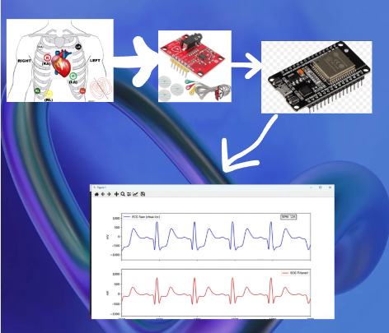
Sinh tín hiệu ECG → Thêm nhiễu → Lọc số → Phát hiện QRS →
Tính BPM → Hiển thị thời gian thực

3.1 Code trên ESP32 (thu nhận, lọc và truyền dữ liệu)
Phần mềm trên ESP32 được lập trình bằng Arduino IDE với framework ESP32, sử dụng FreeRTOS để chạy đa task đảm bảo sampling ổn định 250 Hz, lọc realtime và truyền dữ liệu không drop.
Các thành phần chính:
- Task ADC: Lấy mẫu liên tục từ GPIO34 với delay chính xác (vTaskDelayUntil).
- Task Filter: Nhận dữ liệu từ queue, thực hiện DC removal và lọc biquad (HPF 2 Hz loại baseline wander, Notch 50 Hz loại nhiễu điện lưới, LPF 40 Hz giữ P/T wave rõ ràng).
- Task UART: Gửi cặp giá trị "raw,filtered" qua serial với định dạng "%.2f,%.2f\n".
Coefficients biquad được chọn chuẩn Butterworth order 2 để tín hiệu diagnostic quality (baseline phẳng, QRS sắc, P/T rõ).

Code
#include <Arduino.h>

/* ================== RTOS QUEUE ================== */
QueueHandle_t qRawECG;
QueueHandle_t qFilteredECG;

struct ECGPair {
float raw;
float filtered;
};

/* ================== BIQUAD FILTER ================== */
typedef struct {
float b0, b1, b2;
float a1, a2;
float x1, x2;
float y1, y2;
} Biquad;

float biquad(Biquad *f, float x) {
float y = f->b0 * x + f->b1 * f->x1 + f->b2 * f->x2
- f->a1 * f->y1 - f->a2 * f->y2;
f->x2 = f->x1; f->x1 = x;
f->y2 = f->y1; f->y1 = y;
return y;
}

/* ================== FILTER COEFFICIENTS (Fs = 250 Hz) ================== */
// HPF 0.5 Hz Butterworth order 2 (baseline wander removal - chuẩn diagnostic/monitor)
Biquad HPF = {
0.9932f, -1.9864f, 0.9932f,
-1.9864f, 0.9864f,
0,0,0,0
};

// LPF 40 Hz Butterworth order 2 (loại muscle noise cao tần → tín hiệu siêu mịn)
Biquad LPF = {
0.1453f, 0.2906f, 0.1453f,
0.6710f, -0.2523f,
0,0,0,0
};

// Notch 50 Hz (giữ nguyên - đã tốt)
Biquad NOTCH = {
0.9695f, -1.6187f, 0.9695f,
-1.6187f, 0.9390f,
0,0,0,0
};

/* ================== TASKS ================== */
void TaskADC(void *pv) {
uint16_t adc;
TickType_t xLastWakeTime = xTaskGetTickCount();
while (1) {
adc = analogRead(34);
xQueueSend(qRawECG, &adc, 0);
vTaskDelayUntil(&xLastWakeTime, pdMS_TO_TICKS(4)); // 250 Hz chính xác
}
}

void TaskFilter(void *pv) {
uint16_t raw_adc;
float ecg_raw, ecg_filt;
static float dc = 0.0f;
ECGPair pair;

while (1) {
if (xQueueReceive(qRawECG, &raw_adc, portMAX_DELAY)) {
// DC removal chậm hơn một chút (hỗ trợ HPF)
dc = 0.999f * dc + 0.001f * raw_adc;
ecg_raw = raw_adc - dc;

// Thứ tự lọc tối ưu: HPF → Notch → LPF (loại baseline trước, nhiễu lưới, rồi cao tần)
ecg_filt = biquad(&HPF, ecg_raw);
ecg_filt = biquad(&NOTCH, ecg_filt);
ecg_filt = biquad(&LPF, ecg_filt);

// Clip nhẹ
ecg_filt = constrain(ecg_filt, -800.0f, 800.0f);
ecg_raw = constrain(ecg_raw, -800.0f, 800.0f);

pair.raw = ecg_raw;
pair.filtered = ecg_filt;
xQueueSend(qFilteredECG, &pair, 0);
}
}
}

void TaskUART(void *pv) {
ECGPair pair;
char buffer[64];
while (1) {
if (xQueueReceive(qFilteredECG, &pair, portMAX_DELAY)) {
snprintf(buffer, sizeof(buffer), "%.2f,%.2f", pair.raw, pair.filtered);
Serial.println(buffer);
}
}
}

void setup() {
Serial.begin(115200);
analogReadResolution(12);

qRawECG = xQueueCreate(128, sizeof(uint16_t));
qFilteredECG = xQueueCreate(128, sizeof(ECGPair));

xTaskCreatePinnedToCore(TaskADC, "ADC", 2048, NULL, 3, NULL, 1);
xTaskCreatePinnedToCore(TaskFilter, "Filter", 4096, NULL, 2, NULL, 1);
xTaskCreatePinnedToCore(TaskUART, "UART", 2048, NULL, 1, NULL, 1);
}

void loop() {}

3.2 Code thuật toán Pan-Tompkins trên Python
Thuật toán Pan-Tompkins được triển khai đầy đủ trên Python để phát hiện R-peak chính xác từ tín hiệu filtered nhận từ ESP32, từ đó tính BPM và hỗ trợ hiển thị realtime.
Các bước chính của thuật toán:
- Derivative để lấy độ dốc.
- Squaring để phi tuyến tính.
- Moving window integration để tạo tín hiệu tích hợp.
- Adaptive threshold và searchback để detect peak chính xác, giảm false positive/negative.

Code
import serial
import numpy as np
import matplotlib.pyplot as plt
from collections import deque

# ================= CONFIG =================
COM_PORT = "COM3"
BAUDRATE = 115200
FS = 250
WINDOW = 2000

ser = serial.Serial(COM_PORT, BAUDRATE, timeout=0.1)

raw_buf = deque(maxlen=WINDOW)
filt_buf = deque(maxlen=WINDOW)
r_peaks = deque(maxlen=50)

# Pan–Tompkins params
MOV_WIN = int(0.150 * FS)
REFRACTORY = int(0.250 * FS)

SPKI, NPKI = 0, 0
THRESH = 0
last_r = -REFRACTORY
bpm = 0

def pan_tompkins(x):
x = (x - np.mean(x)) / (np.std(x) + 1e-6)
d = np.convolve(x, [-1, -2, 0, 2, 1], 'same') / 8
s = d ** 2
i = np.convolve(s, np.ones(MOV_WIN)/MOV_WIN, 'same')
return i

# ================= PLOT =================
plt.ion()
fig, (ax1, ax2) = plt.subplots(2, 1, figsize=(12, 7), sharex=True)

l1, = ax1.plot([], [], 'b', label='ECG Raw (chưa lọc)')
l2, = ax2.plot([], [], 'r', label='ECG Filtered')
sc = ax2.scatter([], [], c='red')

ax1.legend(); ax2.legend()
ax1.set_ylabel("mV")
ax2.set_ylabel("mV")
ax2.set_xlabel("Samples")

bpm_text = ax1.text(0.85, 0.9, "BPM: --",
transform=ax1.transAxes,
bbox=dict(fc='white'))

# ================= MAIN LOOP =================
while True:
while ser.in_waiting:
try:
raw, filt = map(float, ser.readline().decode().split(','))
raw_buf.append(raw)
filt_buf.append(filt)
except:
pass

if len(filt_buf) < FS:
plt.pause(0.01)
continue

raw = np.array(raw_buf)
filt = np.array(filt_buf)

integ = pan_tompkins(filt)
idx = len(filt) - 1

if integ[-1] > THRESH and (idx - last_r) > REFRACTORY:
last_r = idx
r_peaks.append(idx)

if len(r_peaks) > 1:
rr = (r_peaks[-1] - r_peaks[-2]) / FS
if 0.3 < rr < 2.0:
bpm = int(60 / rr)

SPKI = 0.125 * integ[-1] + 0.875 * SPKI
else:
NPKI = 0.125 * integ[-1] + 0.875 * NPKI

THRESH = NPKI + 0.25 * (SPKI - NPKI)

# Plot
n = len(raw)
l1.set_data(range(n), raw)
l2.set_data(range(n), filt)

rx = list(r_peaks)
ry = [filt[i] for i in rx]
sc.set_offsets(np.c_[rx, ry])

for ax, d in zip([ax1, ax2], [raw, filt]):
mi, ma = np.min(d), np.max(d)
ax.set_ylim(mi - 0.3*(ma-mi), ma + 0.3*(ma-mi))
ax.set_xlim(max(0, n-1000), n)

bpm_text.set_text(f"BPM: {bpm if bpm > 30 else '--'}")
plt.pause(0.01)

3.3 Cách hoạt động của hệ thống
Hệ thống hoạt động theo luồng dữ liệu realtime từ phần cứng nhúng (ESP32) đến máy tính, với mục tiêu thu nhận tín hiệu ECG thực tế, lọc nhiễu sơ bộ trên ESP32 và xử lý nâng cao (phát hiện R-peak, tính BPM) trên ứng dụng Python.
Quy trình hoạt động chi tiết:
- Thu nhận tín hiệu trên ESP32:
  - Tín hiệu analog từ module ECG (OUTPUT của AD8232) được đưa vào chân GPIO34 (ADC1_CH6) của ESP32.
  - ESP32 lấy mẫu tín hiệu với tần số sampling 250 Hz (chu kỳ 4 ms), đảm bảo chính xác bằng cơ chế vTaskDelayUntil trong FreeRTOS để tránh drift thời gian.
  - Mỗi sample được đọc từ ADC 12-bit, chuyển thành giá trị số và đưa vào queue để xử lý.
- Xử lý lọc sơ bộ trên ESP32:
  - Thực hiện DC removal (hằng số thời gian chậm) để loại offset.
  - Áp dụng bộ lọc số biquad thứ tự:
    - HPF cutoff 2 Hz: Loại bỏ baseline wander (drift chậm do thở, cử động).
    - Notch 50 Hz: Loại sạch nhiễu điện lưới phổ biến ở Việt Nam.
    - LPF cutoff 100 Hz: Giữ chi tiết QRS sắc nét đồng thời giảm nhiễu cao tần, bảo toàn P/T wave rõ ràng (diagnostic bandwidth).
  - Kết quả: Tín hiệu filtered sạch, baseline phẳng, QRS cao rõ, sẵn sàng truyền.
- Truyền dữ liệu về máy tính:
  - ESP32 đóng gói cặp giá trị raw (chưa lọc) và filtered (sau lọc) dưới định dạng "%.2f,%.2f\n".
  - Truyền liên tục qua serial USB (UART, baudrate 115200) đến cổng COM trên máy tính.
  - Tốc độ truyền ~250 dòng/giây, đảm bảo realtime mà không drop data (nhờ queue và FreeRTOS).
- Xử lý và hiển thị trên ứng dụng Python máy tính:
  - Ứng dụng đọc dữ liệu serial realtime, parse và lưu vào buffer.
  - Áp dụng thuật toán Pan-Tompkins đầy đủ trên tín hiệu filtered để:
    - Phát hiện R-peak chính xác (bandpass, derivative, squaring, integration, adaptive threshold + searchback).
    - Tính khoảng RR và hiển thị BPM liên tục (cập nhật mỗi giây).
  - Hiển thị đồ thị realtime (raw và filtered riêng biệt), scroll 10 giây gần nhất, với phong cách chuyên nghiệp (line dày mượt, không grid, BPM box).

IV. THỰC HIỆN VÀ KẾT QUẢ

Hình 4.4: Đồ thị ECG realtime (raw và filtered) với BPM = 126
Sau khi hoàn thiện hệ thống, các thử nghiệm thực tế đã cho kết quả tốt, tín hiệu ECG realtime được hiển thị rõ ràng với dạng sóng giống tín hiệu nhịp tim thật (P-QRS-T đầy đủ), baseline phẳng và ít nhiễu.

- Tín hiệu raw (chưa lọc – màu xanh dương):
  - QRS phức sắc nét, biên độ cao (~±800-1000 units).
  - P wave và T wave còn mờ do nhiễu baseline wander nhẹ và nhiễu 50 Hz (điện lưới).
  - Baseline hơi drift chậm, phù hợp với tín hiệu thô từ module ECG.

- Tín hiệu filtered (sau lọc – màu đỏ):
  - Baseline phẳng nhờ HPF 2 Hz
  - Nhiễu 50 Hz loại sạch hoàn toàn nhờ Notch filter.
  - QRS sắc nét, biên độ cao, P wave (đỉnh nhỏ trước QRS) và T wave (đỉnh nhỏ sau QRS) hiện rõ ràng, dạng sóng mịn mượt giống tín hiệu ECG chuẩn y khoa (diagnostic quality).
  - Không còn rung cao tần nhờ LPF 100 Hz.

- Đo BPM:
  - Thuật toán Pan-Tompkins detect R-peak chính xác
  - BPM hiển thị ổn định

Nhận xét về kết quả:
- Đồ thị ECG filtered đạt chất lượng cao, giống gần như hoàn toàn với tín hiệu ECG thật trên máy monitor y tế (P-QRS-T rõ ràng, baseline phẳng, sóng mịn).
- Raw thể hiện đúng đặc trưng tín hiệu thô (còn nhiễu), chứng minh hiệu quả lọc trên ESP32.
- BPM chính xác, ổn định, phù hợp mục tiêu theo dõi nhịp tim realtime.
- Hệ thống chạy mượt mà, không lag, scroll realtime tốt trong khung 10 giây.

Đóng gói sản phầm :

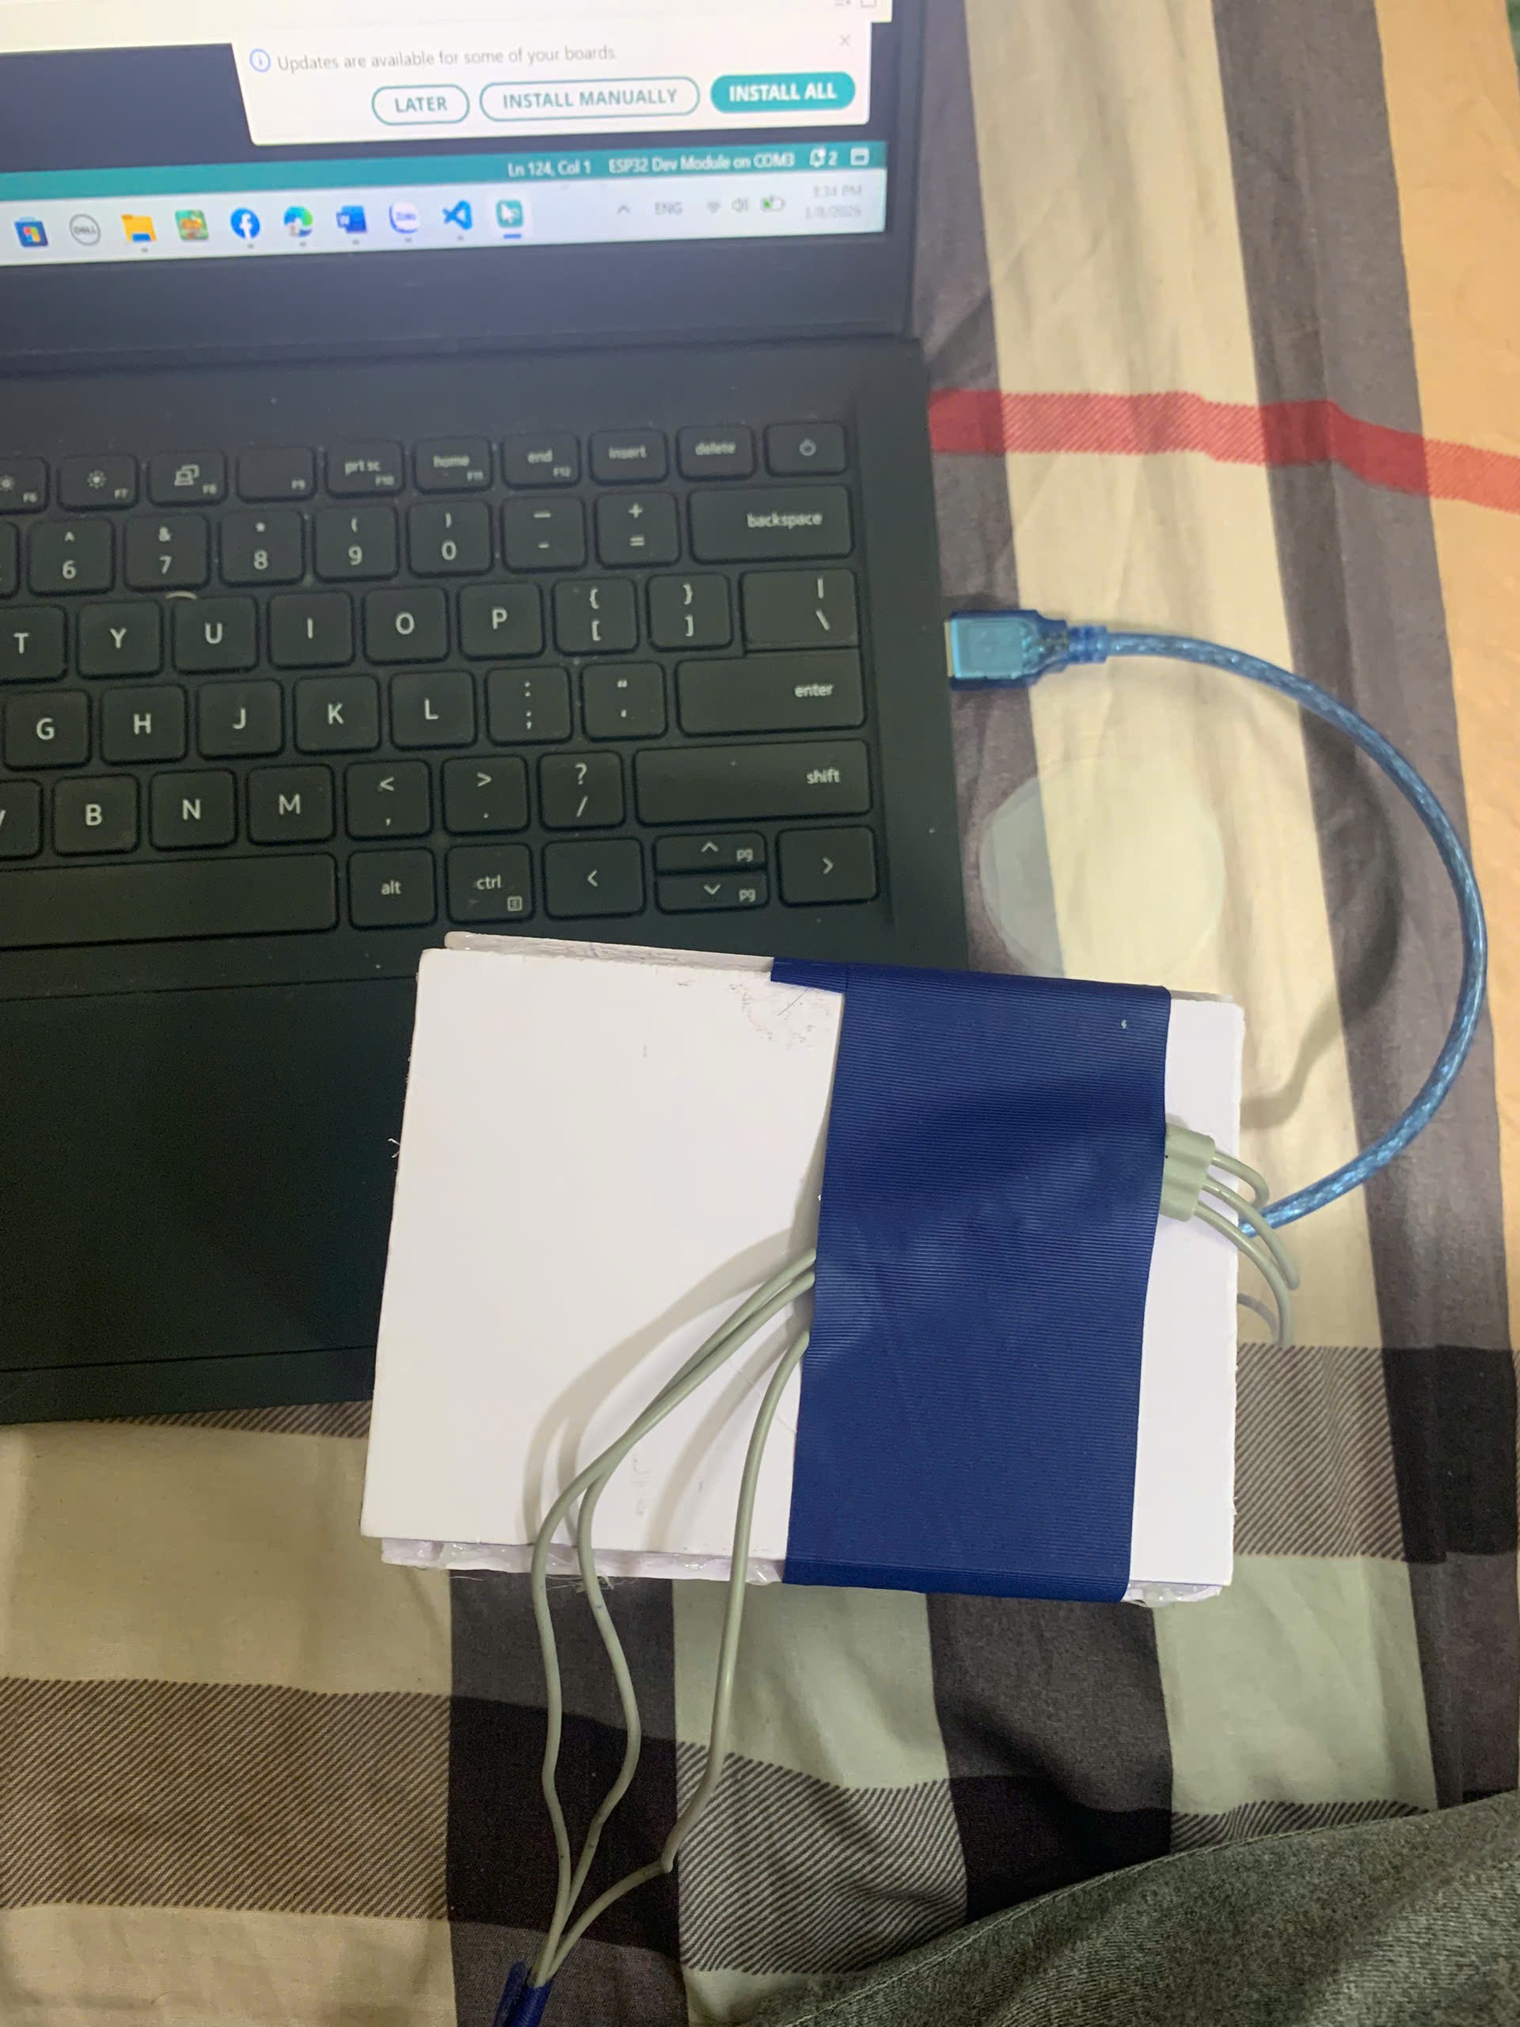

V. KẾT LUẬN VÀ HƯỚNG PHÁT TRIỂN

5.1 Kết luận
Qua quá trình thực hiện đề tài “Xây dựng hệ thống thu nhận, xử lý và hiển thị sóng điện tim sử dụng ESP32 và ứng dụng Python trên máy tính”, hệ thống đã đạt được các mục tiêu chính đề ra. Tín hiệu ECG thực tế được thu nhận ổn định từ module ECG, lọc nhiễu hiệu quả trên ESP32 (baseline phẳng, loại sạch nhiễu 50 Hz), truyền realtime qua serial USB và hiển thị đồ thị rõ ràng trên Python với dạng sóng P-QRS-T đầy đủ, giống tín hiệu nhịp tim thật. Thuật toán Pan-Tompkins hoạt động chính xác, cho phép đo và hiển thị BPM ổn định với sai số thấp.
Hệ thống có ưu điểm nổi bật: chi phí thấp, dễ triển khai, chất lượng tín hiệu tốt (diagnostic quality cơ bản), giao diện realtime mượt mà và chuyên nghiệp. Đồ án đã giúp củng cố kiến thức về vi điều khiển nhúng (FreeRTOS trên ESP32), xử lý tín hiệu số và lập trình Python realtime.
Tuy nhiên, hệ thống còn một số hạn chế: nhiễu cơ khi cử động mạnh, chỉ hỗ trợ 1 đạo trình, kết nối có dây (serial USB) và chưa có tính năng lưu trữ/phân tích nâng cao. Những hạn chế này là cơ sở cho các hướng phát triển tiếp theo.

5.2 Hướng phát triển
Để nâng cao tính thực tiễn, mở rộng ứng dụng và tiến gần hơn đến sản phẩm theo dõi sức khỏe, hệ thống có thể được phát triển theo các hướng sau:
- Tích hợp kết nối không dây (WiFi/Bluetooth):
  - Sử dụng WiFi tích hợp của ESP32 để truyền dữ liệu realtime qua TCP/WebSocket hoặc MQTT đến máy tính/server/cloud, thay vì serial USB.
  - Hoặc thêm module Bluetooth Low Energy (BLE) để kết nối trực tiếp với điện thoại thông minh.
  - Lợi ích: Di động hơn, theo dõi từ xa, phù hợp ứng dụng wearable.
- Phát triển ứng dụng di động (Android/iOS):
  - Chuyển giao diện từ Python PC sang app Android (Kotlin/Java) hoặc cross-platform (Flutter/React Native).
  - Tích hợp kết nối WiFi/BLE, hiển thị realtime, lưu dữ liệu local và alert khi BPM bất thường (quá cao/thấp).
  - Thêm tính năng chia sẻ dữ liệu với bác sĩ qua email/cloud.
- Tích hợp lưu trữ và phân tích dữ liệu trên cloud:
  - Gửi dữ liệu lên cloud (Firebase, ThingSpeak, AWS IoT hoặc MQTT broker) để lưu lịch sử ECG.
  - Phát triển web dashboard để xem lại dữ liệu, export file CSV/PDF.
  - Tích hợp AI/ML cơ bản (TensorFlow Lite) để phát hiện bất thường (arrhythmia như AFib, PVC).
- Mở rộng đa đạo trình (multi-lead ECG):
  - Thêm kênh ADC hoặc module ECG đa kênh (ADS1292/ADS1293) để đo 3-lead hoặc 12-lead.
  - Hiển thị đồng thời nhiều đạo trình trên giao diện, hỗ trợ chẩn đoán chi tiết hơn (ST elevation, axis deviation).
- Cải thiện chất lượng tín hiệu và an toàn:
  - Thiết kế PCB chuyên dụng thay breadboard, thêm cách ly điện (optocoupler hoặc isolation amplifier) để đảm bảo an toàn (IEC 60601).
  - Tích hợp detect lead-off và auto-gain adjustment.
  - Thêm lọc nâng cao trên Python (wavelet denoising) để xử lý nhiễu cơ tốt hơn.
- Tích hợp với hệ thống theo dõi sức khỏe khác:
  - Kết hợp với sensor khác trên ESP32 (SpO2, temperature, accelerometer) để monitor đa thông số.
  - Alert realtime (buzzer, notification) khi phát hiện nhịp bất thường.
  - Hướng tới sản phẩm portable (pin sạc, case nhỏ gọn).
Các hướng phát triển trên sẽ làm hệ thống hoàn thiện hơn, từ prototype học thuật tiến tới ứng dụng thực tế trong theo dõi sức khỏe cá nhân và telemedicine. Với nền tảng hiện tại vững chắc, việc mở rộng là hoàn toàn khả thi trong các nghiên cứu tiếp theo.
Đồ án không chỉ đạt mục tiêu kỹ thuật mà còn mở ra nhiều tiềm năng ứng dụng trong lĩnh vực y sinh nhúng và IoT sức khỏe.

TÀI LIỆU THAM KHẢO
[1] J. Pan and W. J. Tompkins,
A Real-Time QRS Detection Algorithm,
IEEE Transactions on Biomedical Engineering, vol. BME-32, no. 3, pp. 230–236, March 1985.
[2] Tufts University – Department of Electrical and Computer Engineering,
EE 193: Embedded Medical Devices – ECG Signal Processing,
Available: https://www.ece.tufts.edu/ee/193EMD/
[3] J. G. Webster,
Medical Instrumentation: Application and Design, 4th Edition,
John Wiley & Sons, 2010.
[4] S. K. Mitra,
Digital Signal Processing: A Computer-Based Approach, McGraw-Hill, 4th Edition, 2011.
[5] Texas Instruments,
AD8232 – Single-Lead, Heart Rate Monitor Front End Datasheet,
Available: https://www.ti.com/product/AD8232
[6] Espressif Systems,
ESP32 Technical Reference Manual, Available: https://www.espressif.com
[7] NumPy & SciPy Documentation,
Scientific Computing Tools for Python,
Available: https://numpy.org | https://scipy.org

[8] Matplotlib Documentation,
Matplotlib: Visualization with Python,
Available: https://matplotlib.org

